实验4 数组2函数1
要求：所有题目必须完成以下4项内容：
- 源程序截图
- 测试用例
- 运行结果截图
- 程序分析

一、实验题目
- 不使用strcpy()函数，输入任意两个字符串，把第二个字符串的内容复制到第一个字符串，再输出第一个字符串；（NS图）
完整的源代码截图 | 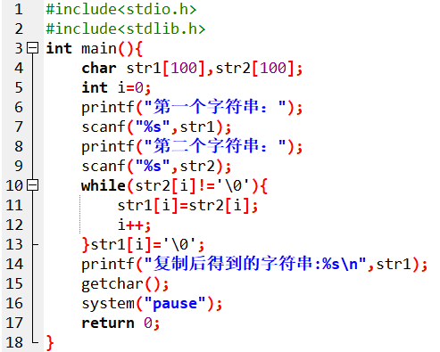
运行结果截图 | 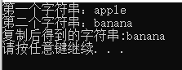  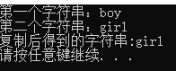
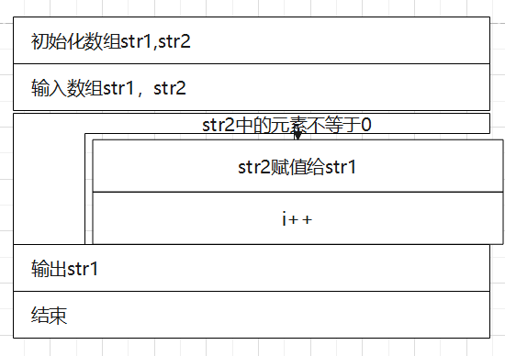

2.利用二维数组输入三本英文书的名字，比较书名大小，按z-a的顺序倒序输出书名。（NS图）
完整的源代码截图 | 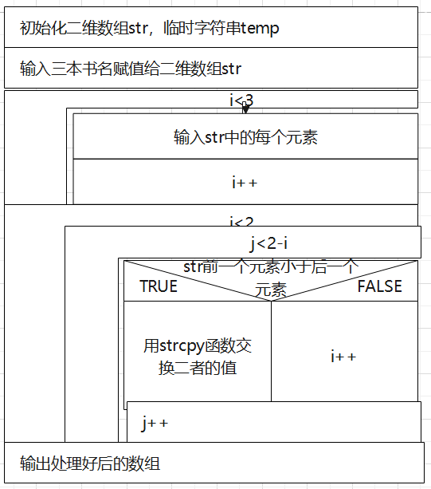  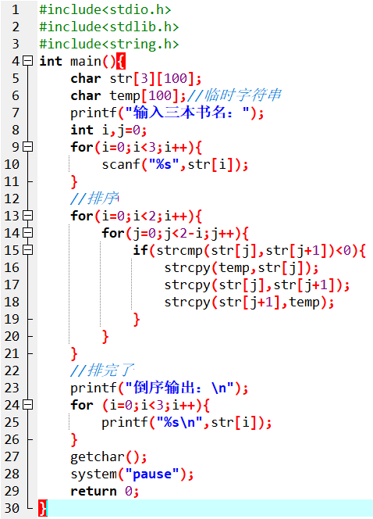
运行结果截图 | 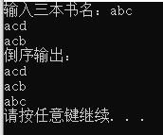  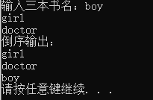

3选做题：若是20本书排序，第2题应如何修改。
完整的源代码截图 | 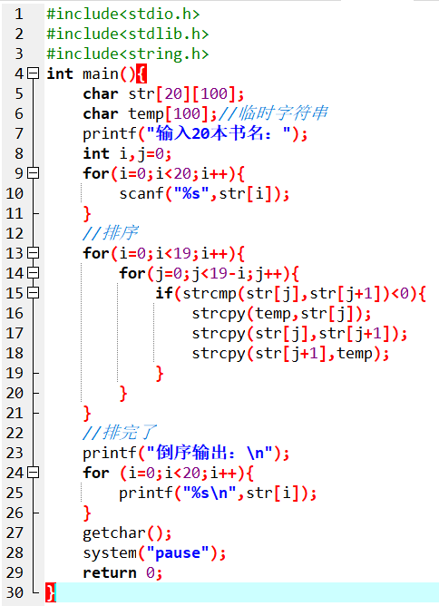
运行结果截图 | 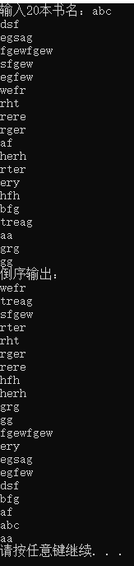

4以下程序是选出能被3整除且至少有一位是5的所有三位正整数k(个位为a0,十位为a1,百位为a2),打印出所有这样的数及其个数。请将程序补充完整。
#include<stdio.h>
sub(int m,int n)
{
}
int main()
{
int m=0,k;
for(k=105;k<=995;k++)
m=________;
printf("\nn=%d\n",m);
return 0; }
完整的源代码截图 | 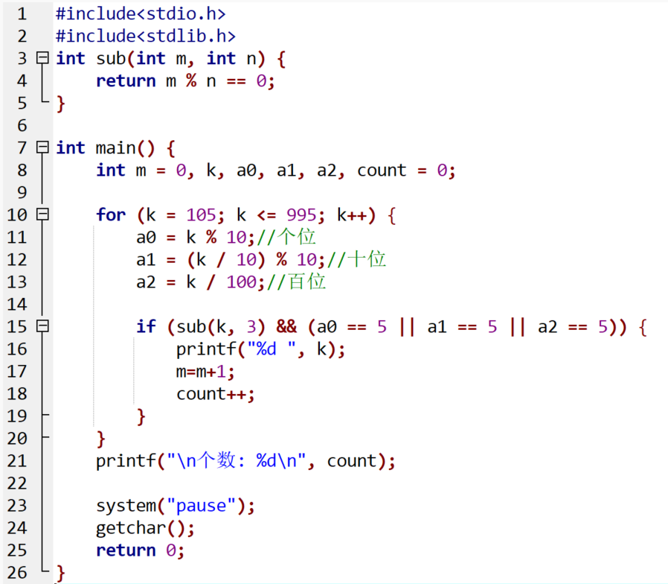
运行结果图
5从键盘输入正整数N，输出大于等于N的最小整数x，要求x是一个素数，且x的各个数字之和也是素数。
完整的源代码截图 | 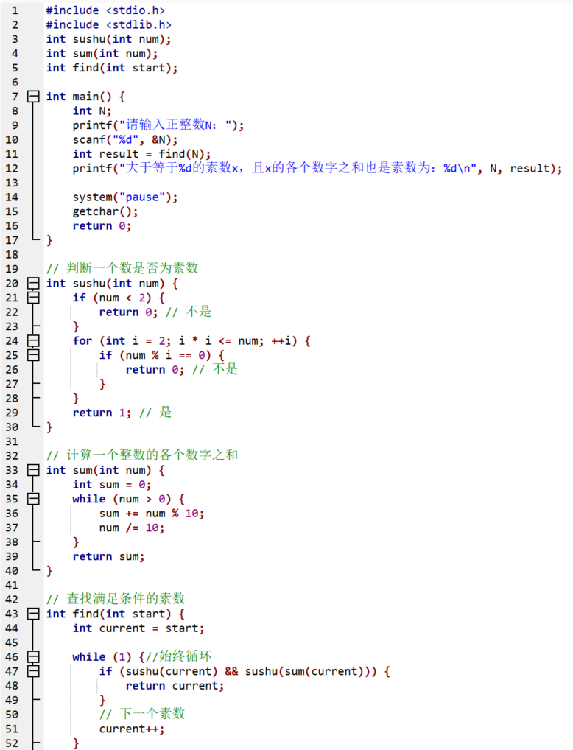
运行结截图 | 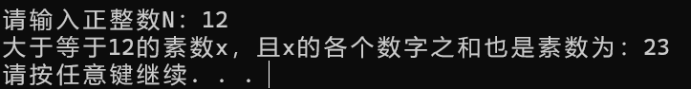  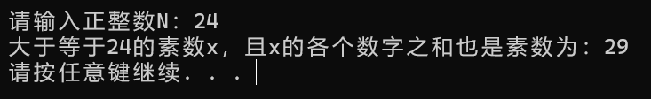

6输入一个整数，以指定形式输出其对应的数字字符。例如：输入整数123，输出字符***1***2***3，*的个数由整数位数决定。
完整的源代码截图 | 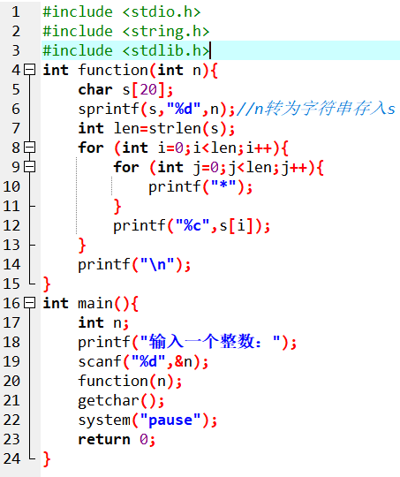
运行结果截图 | 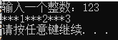  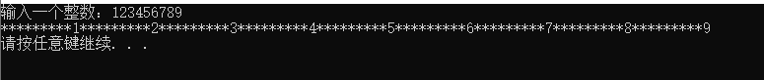

7输入from和to，统计区间（from，to）内不能被8整除的所有整数的个数以及这些整数之和。输入格式为“%d%d”，输出格式为“%d %d”（注意两个%d之间有一个空格）。例如，输入300 400，则输出：87 30474。
完整的源代码截图 | 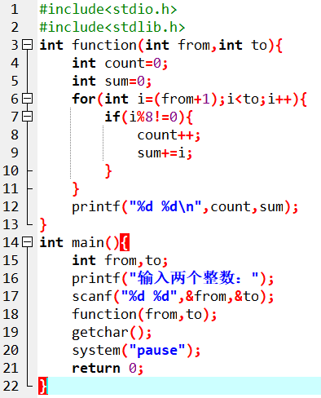
运行结果截图 | 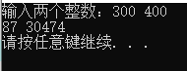  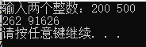

8用递归算法求1³+2³+3³+…+n³的值（输出以n=3为例）。（NS图）
完整的源代码截图 | 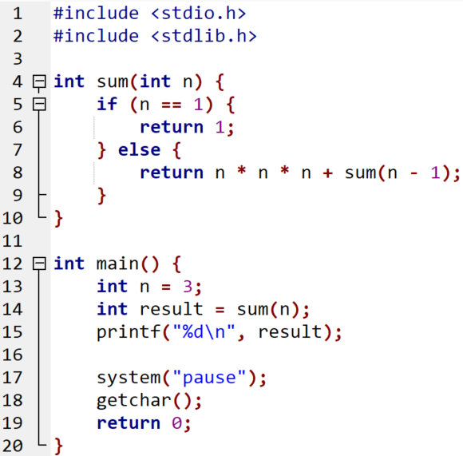
运行结果截图 | 